

Conectividad de las redes en las organizaciones

**Breve descripción:**

En este componente se aborda los conceptos de conectividad de una red de datos, cómo se hace detección de fallas sobre la red de acceso y cómo se desarrollan los procesos de gestión.

**Octubre 2023**

Tabla de contenido

Introducción 3

1. Red de computación 5

1.1. Identificar el estado de la conectividad 8

1.2. Protocolos de infraestructura 20

2. Detección de fallas en la operación de la red 36

3. Redes de acceso 40

4. Gestión de la red de datos 52

4.1. Gestión de inventarios de los elementos de la red 58

4.2. Documentación de configuración de la red 60

Síntesis 65

Material complementario 66

Glosario 67

Referencias bibliográficas 69

Introducción

Estimado aprendiz, bienvenido al componente formativo “Conectividad de las redes en las organizaciones”.

Aproxímese a su contenido y alcance, a través del siguiente video introductorio.

1. Conectividad de las redes en las organizaciones



**Enlace de reproducción del video**

|  |
| --- |
| **Síntesis del video: Conectividad de las redes en las organizaciones** |
| El mundo de las redes de computación y las comunicaciones de datos es un campo de estudio sorprendentemente amplio y cada vez más importante.  El tema, antes de dominio casi exclusivo de ingenieros y técnicos de redes, ahora involucra gerentes de empresas, programadores y usuarios de computadores.  Es casi imposible que una persona promedio pase 24 horas sin utilizar directa o indirectamente algún tipo de red computación.  Los sistemas de transporte utilizan redes de comunicación para controlar el flujo de vehículos.  Las autopistas cuentan con sistemas computacionales para regular los semáforos y limitar el acceso en las horas pico.  Cada vez más personas utilizan dispositivos GPS en sus automóviles para obtener direcciones de conducción y evitar los puntos conflictivos del tráfico.  Sistemas similares pueden abrir las puertas del carro si se dejan las llaves adentro o localizarlo en un parqueadero, haciendo sonar la alarma y encendiendo los faros, si no se recuerda dónde se ha parqueado.  Las empresas pueden pedir piezas e inventarios a la carta y fabricar productos según las especificaciones del cliente por vía electrónica.  Los comercios “online” hacen seguimiento a los artículos que los consumidores potenciales ven o compran y a partir de estos datos, recomiendan productos similares e informan de nuevos productos disponibles.  Los cajeros automáticos, en servicio 24 horas, pueden verificar la identidad del usuario tomando su huella digital.  La televisión por cable sigue expandiéndose, ofreciendo una amplia programación, opciones de pagar por ver grabación de video, televisión digital, música y conectividad multimegabit a por Internet.  El sistema telefónico, migra cada día más hacia una red informática. Las redes "telefónicas" ofrecen voz, Internet y televisión, a través de una única conexión.  Los sistemas de telefonía móvil cubren prácticamente todo el mundo y permiten a los usuarios cargar y descargar datos hacia y desde Internet.  Un teléfono inteligente permite reproducir música, hacer llamadas telefónicas, tomar fotos, navegar por la web y hasta jugar mientras se espera el autobús.  Bienvenidos al increíble mundo de las redes computacionales, con el cual, dada su creciente integración en los negocios y la vida, todos estamos relacionados. |

# Red de computación

Al intentar ofrecer una visión general de una red computacional típica, se tendría una imagen como la que se presenta en la Figura 1, que incluye ejemplos de redes de área local (de dos tipos: LAN 1 y LAN 2), personal y amplia. Sin llegar a una descripción completa de los diferentes componentes que constituyen una red de área local, es importante señalar que la mayoría de las LAN incluyen el siguiente “hardware”:

1. **Estaciones de trabajo:** computadores personales/microcomputadores (computadores de mesa, portátiles, “netbooks”, “handhelds”, etc.) donde residen los usuarios.
2. **Servidores:** computadores que almacenan el “software” de red y los archivos compartidos o privados de los usuarios.
3. **Conmutadores:** puntos de recogida de los cables que interconectan los puestos de trabajo.
4. **“Routers”:** dispositivos de conexión entre las redes de área local y las redes de área amplia.
5. Interconexión de varias redes

Figuar que ilustra la conexión entre varias redes, esto es:
El usuario A se conecta a través del moden WAN 1 con el Routers donde pasa al WAN 2 y de allí se comunica con la torre que emite la señal, pero desde el WAN 1 también se da señal a través de los Routers y esta al LAN 1 que se comunica con diversos elementos como son portátil, torre de computador de escritorio al Swith que a su vez conecta con el LAN 2 que de igual manera se comunica con otros aparatos utilizados por el usuario.

Nota. Tomada de *Data Communication and Computer Networks: A Business User's Approach*, por J. West, 2022, Cengage Learning

También existen muchos tipos de redes de área amplia y aunque se utilizan distintas tecnologías para soportar dicho tipo de redes, todas incluyen dentro de sus componentes:

* **Nodos:** dispositivos informáticos que permiten a las estaciones de trabajo conectarse a la red y toman las decisiones sobre dónde dirigir un dato.
* **Algún tipo de línea de transmisión** de alta velocidad, que va de un nodo a otro.
* **Una subred o nube** que consiste en los nodos y las líneas de transmisión, reunidos en una unidad cohesiva.

Para ver cómo funcionan conjuntamente las redes de área local y las redes de área amplia, considere al Usuario A (en la esquina superior izquierda de la Figura 1), que desea recuperar una página web del servidor web mostrado en la esquina inferior derecha. Para ello, el computador del usuario A debe contar con el “hardware” y el “software” necesarios para comunicarse con la primera red de área amplia que encuentra, la WAN 1, el proveedor de servicios de Internet del usuario A. Suponiendo que el computador del usuario A esté conectado a esta red de área amplia a través de una línea telefónica DSL, el usuario A necesita algún tipo de módem. Además, si esta red de área amplia forma parte de Internet, el computador del usuario A necesita un “software” que hable de Internet: TCP/IP (“Transmission Control Protocol/Internet Protocol”).

Obsérvese que no existe una conexión directa entre la WAN 1, donde reside el usuario A, y la LAN 2, donde reside el servidor web. Para asegurar que la solicitud de la página web del usuario A llegue a su destinatario (el servidor web), el “software” del usuario A adjunta la información de la dirección apropiada que la WAN 1 utiliza para dirigir la solicitud del usuario Al “router” que conecta la WAN 1 con la LAN 1. Una vez que la solicitud está en la LAN 1, el dispositivo tipo switch que conecta la LAN 1 y la LAN 2 utiliza la información de dirección para pasar la solicitud a la LAN 2. La información de dirección adicional entonces dirige la solicitud de la página web del usuario A al servidor web, cuyo “software” acepta la solicitud.

En condiciones normales de tráfico, este procedimiento puede durar sólo una fracción de segundo. Cuando se empieza a comprender todos los pasos que hay que dar y el gran número de transformaciones que debe sufrir una simple petición de página web, el hecho de que sólo se tarde una fracción de segundo en entregarla es sorprendente.

## Identificar el estado de la conectividad

El diseño de red más común hoy en día, el de microcomputador a red de área local, se encuentra prácticamente en todos los entornos empresariales y académicos, incluso en muchos hogares. El microcomputador -conocido comúnmente como computador personal, PC, computador de sobremesa, computador portátil, “notebook”, “netbook” o estación de trabajo- comenzó a surgir a finales de los años 70 y principios de los 80. (En aras de la coherencia, utilizaremos el antiguo término "microcomputador" para referirnos a cualquier tipo de computador basado en un microprocesador, una unidad de disco y una memoria).

La LAN es una herramienta excelente para proporcionar una puerta de entrada a otras redes, “software” y periféricos. En algunas LAN, el conjunto de datos que acompaña al “software” de aplicación reside en un computador central llamado servidor. Utilizando microcomputadores conectados a una LAN, los usuarios finales pueden solicitar y descargar el conjunto de datos, y luego ejecutar la aplicación en sus computadores. Si los usuarios desean imprimir documentos en una impresora de red de alta calidad, la LAN contiene el “software” de red necesario para dirigir sus solicitudes de impresión a la impresora adecuada. Si los usuarios desean acceder a su correo electrónico desde el servidor de correo electrónico corporativo, la red de área local proporciona una conexión rápida y estable entre las estaciones de trabajo de los usuarios y el servidor de correo electrónico. Si un usuario desea acceder a Internet, la red de área local proporciona una puerta de enlace eficaz con el mundo exterior. La siguiente figura muestra un diagrama de este tipo de distribución de microcomputador a red de área local.

1. Una conexión de micro computación

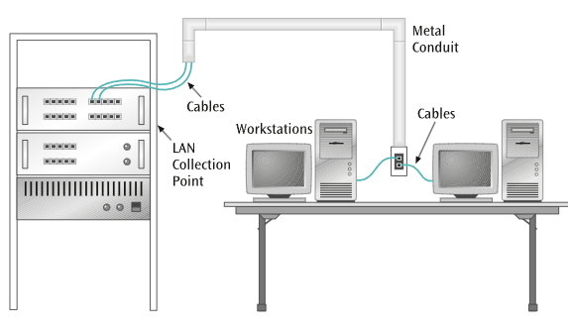

Nota. Tomada de *Data Communication and Computer Networks: A Business User's Approach*, por J. West, 2022, Cengage Learning

Una forma común de distribución de microcomputadores a redes de área local en el mundo empresarial es el sistema **cliente/servidor**, en donde un usuario de un microcomputador, o máquina cliente, emite una solicitud de algún tipo de datos o servicio. Puede ser una solicitud de un registro de base de datos de un servidor de base de datos o una solicitud para recuperar un mensaje de correo electrónico de un servidor de correo electrónico. Esta solicitud viaja por el sistema hasta un servidor que contiene un gran repositorio de datos y/o programas. El servidor completa la solicitud y devuelve los resultados al cliente, mostrándolos en el monitor.

Un tipo de distribución de microcomputador a red de área local que sigue creciendo en popularidad es la distribución inalámbrica, en la que un usuario sentado en una estación de trabajo o en un computador portátil utiliza las comunicaciones inalámbricas para enviar y recibir datos hacia y desde un punto de acceso inalámbrico. Este punto de acceso está conectado a la red de área local y sirve básicamente de "puente" entre el dispositivo inalámbrico del usuario y la red cableada. Aunque esta configuración utiliza transmisiones de radiofrecuencia, seguimos considerándola una disposición de microcomputador a red de área local.

**Disposición del microcomputador a Internet**

Con el crecimiento explosivo de Internet y el deseo de los usuarios de conectarse a la red desde casa, la **disposición de microcomputadores a Internet** sigue creciendo de forma constante. Al principio, la mayoría de los usuarios domésticos se conectaban a Internet a través de una línea telefónica y un módem que permitía una velocidad máxima de transferencia de datos de aproximadamente 56.000 bits por segundo (56 kbps).

Hoy en día, el módem de acceso telefónico ya no es la disposición más utilizada, la mayoría de los usuarios domésticos se conectan a Internet mediante una línea de abonado digital (DSL) o acceden a Internet a través de un servicio de módem por cable.

**Nota:** para comparar las distintas velocidades de transferencia de datos de los servicios y dispositivos, se utilizarán las siguientes convenciones:

* k (minúscula) = 1000,
* b (minúscula) = bits, y
* B (mayúscula) = bytes.

Para comunicarse con Internet mediante una conexión telefónica, DSL o de módem por cable, el computador del usuario debe conectarse a otro computador que ya esté comunicando con Internet. La forma más fácil de establecer esta conexión es a través de los servicios de un proveedor de servicios de Internet (ISP). En este caso, el computador del usuario debe tener el “software” necesario para comunicarse con la red. Internet "habla" sólo TCP/IP, por lo que los usuarios deben utilizar un “software” que soporte los protocolos TCP e IP. Una vez que el computador del usuario habla TCP/IP, se puede establecer una conexión con Internet. Revisar la figura a continuación que con un esquema típico de microcomputador a Internet.

1. Envío de datos a través de DSL

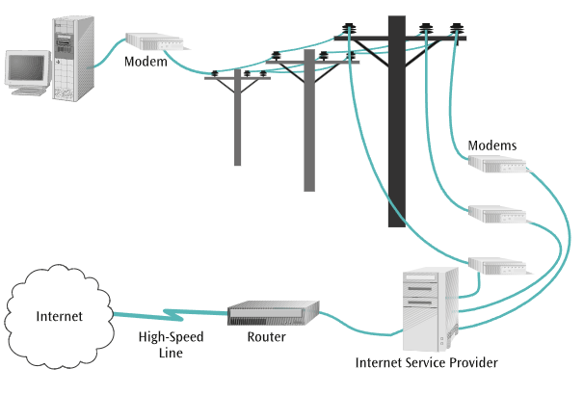

Nota. Tomada de *Data Communication and Computer Networks: A Business User's Approach*, por J. West, 2022, Cengage Learning

**Disposición de la red de área local a la red de área local**

Dado que la red de área local es un estándar en los entornos empresariales y académicos, no debería sorprender que muchas organizaciones necesiten los servicios de varias redes de área local y que sea necesario que estas LAN se comuniquen entre sí. Por ejemplo, una empresa puede querer que la red de área local que soporta su departamento de investigación comparta una costosa impresora láser en color con la red de área local de su departamento de marketing. Afortunadamente, es posible conectar dos redes de área local para que puedan compartir periféricos y “software”. Los dispositivos que suelen conectar dos o más redes de área local son el conmutador y el “router”.

En algunos casos, puede ser más importante evitar que los datos fluyan entre las redes de área local que permitir que los datos fluyan de una red a otra. Por ejemplo, algunas empresas tienen razones políticas para soportar múltiples redes: cada división puede querer que su propia red funcione como quiera. Además, puede haber razones de seguridad para limitar el flujo de tráfico entre redes; o permitir que los datos destinados a una red concreta atraviesen otras redes simplemente puede generar demasiado tráfico de red. Los dispositivos que conectan las redes de área local también pueden ayudar a gestionar este tipo de servicios. Por ejemplo, el conmutador puede filtrar el tráfico no destinado a la red vecina, minimizando así la cantidad total de flujo de tráfico. La siguiente figura muestra un ejemplo de dos LAN conectadas por un switch.

1. Conexión de dos LAN

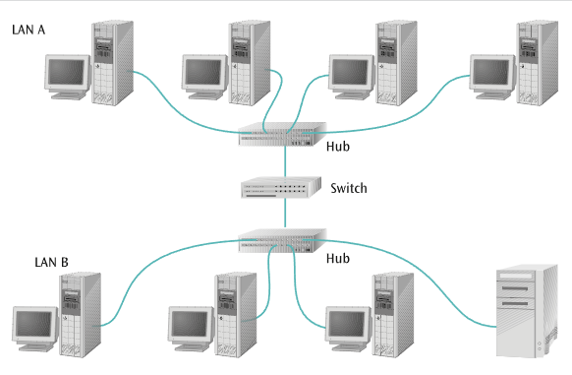

Nota. Tomada de *Data Communication and Computer Networks: A Business User's Approach*, por J. West, 2022, Cengage Learning

**Diseños de redes de área personal para estaciones de trabajo**

La red de área personal se creó a finales de los años 90 y es una de las formas más recientes de redes informáticas. Mediante transmisiones inalámbricas con dispositivos como los asistentes digitales personales (PDA), los computadores portátiles y los reproductores de música portátiles, una persona puede transferir voz, datos y música desde dispositivos portátiles a otros dispositivos como estaciones de trabajo con microcomputadores (Ver Figura 5). Asimismo, un usuario puede descargar datos desde una estación de trabajo a uno de estos dispositivos portátiles. Por ejemplo, un usuario puede utilizar una PDA para tomar notas durante una reunión. Una vez terminada la reunión, el usuario puede transmitir las notas a través de una conexión inalámbrica desde la PDA a su estación de trabajo. La estación de trabajo ejecuta entonces un procesador de textos para limpiar las notas, y las notas formateadas se cargan en una red de área local para su difusión corporativa. Otro ejemplo es la conexión de manos libres con “Bluetooth” que la gente utiliza para poder conversar con su celular sin tener que colocarlo en la oreja. También es muy común transferir fotos y vídeos digitales de las cámaras a los microcomputadores mediante señales inalámbricas de corto alcance.

1. Transferencia de datos a través de una conexión inalámbrica

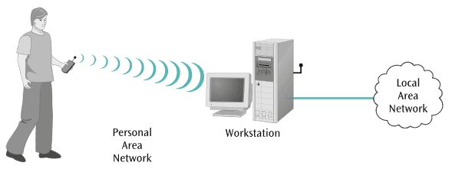

Nota. Tomada de *Data Communication and Computer Networks: A Business User's Approach*, por J. West, 2022, Cengage Learning

**Trazados de redes de área local a área metropolitana**

A finales del siglo XX apareció una nueva forma de red que interconectaba las empresas de un área metropolitana. Normalmente, esta interconexión utiliza únicamente enlaces de fibra óptica a velocidades extremadamente altas. Estas nuevas redes se denominan redes de área metropolitana. Una red de área metropolitana es una red de alta velocidad que interconecta múltiples sitios dentro de una región geográfica cercana, como una gran área urbana. Por ejemplo, las empresas que necesitan una conexión de alta velocidad con sus proveedores de servicios de Internet pueden utilizar una red de área metropolitana para la interconexión (Ver Figura 6). Las redes de área metropolitana son un cruce entre las redes de área local y las de área amplia, pueden transferir datos a velocidades de LAN rápidas, pero en regiones geográficas más amplias que las que suelen asociarse a una red de área local.

1. Empresas interconectadas en una WAN

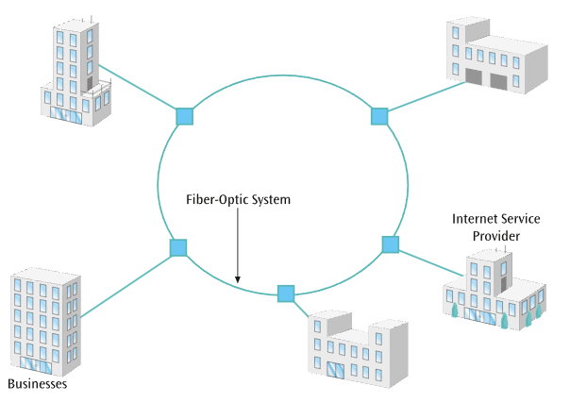

Nota. Tomada de *Data Communication and Computer Networks: A Business User's Approach*, por J. West, 2022, Cengage Learning

**Disposición de la red de área local a la red de área amplia**

Si un usuario que trabaja en un microcomputador conectado a una red de área local desea acceder a Internet (una red de área amplia), la red de área local del usuario debe tener una conexión con Internet. Para conectar estas dos redes se utiliza un dispositivo llamado “router”, que convierte los datos de la red de área local en datos de la red de área amplia. También realiza funciones de seguridad y debe estar debidamente programado para aceptar o rechazar determinados tipos de paquetes de datos entrantes y salientes. La siguiente figura muestra una red de área local conectada a una red de área amplia a través de un “router”.

1. Red WAN

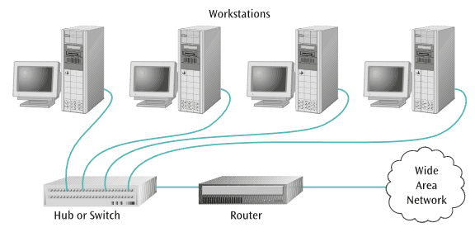

Nota. Tomada de *Data Communication and Computer Networks: A Business User's Approach*, por J. West, 2022, Cengage Learning

**Disposición de la red de área amplia a la red de área amplia**

Internet no es una red única, sino un conjunto de miles de redes. Para recorrer cualquier distancia a través de Internet, un paquete de datos pasará sin duda por múltiples redes de área amplia. Para conectar una red de área amplia con otra red de área amplia se necesitan dispositivos especiales que puedan enrutar el tráfico de datos de forma rápida y eficaz. Estos dispositivos son los “routers” de alta velocidad. Una vez que el paquete de datos entra en el “router” de alta velocidad, se extrae una dirección en la capa de red (la dirección IP), se toma una decisión de enrutamiento y el paquete de datos se envía al siguiente segmento de la red de área amplia. A medida que el paquete de datos viaja por Internet, un “router” tras otro toma una decisión de enrutamiento, moviendo los datos hacia su destino final.

**Diseños de redes de sensores a área local**

Otra disposición habitual en la vida cotidiana es la de sensor a red de área local. En este tipo de disposición, la acción de una persona u objeto activa un sensor -por ejemplo, un semáforo de giro a la izquierda en un cruce- que está conectado a una red. En muchos carriles de giro a la izquierda, un semáforo de giro a la izquierda aparecerá si y sólo si uno o más vehículos están en el carril de giro a la izquierda. Un sensor incrustado en la calzada detecta el movimiento de un automóvil en el carril superior y activa el mecanismo de giro a la izquierda en la caja de control de señales de tráfico al lado de la carretera. Si esta caja de control de señales de tráfico está conectada a un sistema de control de tráfico mayor, el sensor se conecta a una red de área local.

Otro ejemplo de disposición de sensores a redes de área local se encuentra en los entornos de fabricación. Las líneas de ensamblaje, los dispositivos de control robótico, los controles de temperatura de los hornos y los equipos de análisis químico utilizan a menudo sensores conectados a computadores de recogida de datos que controlan los movimientos y las operaciones, hacen sonar las alarmas y calculan los resultados experimentales o de control de calidad. La siguiente figura muestra un diagrama de la disposición típica de una red de sensores a área local en un entorno de fabricación.

1. Red de sensores

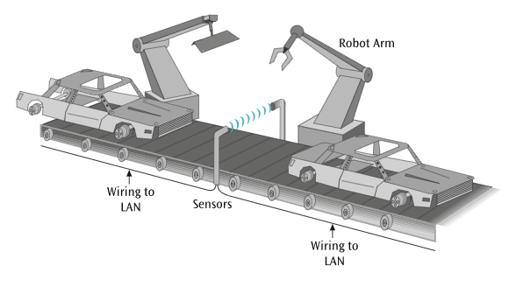

Nota. Tomada de *Data Communication and Computer Networks: A Business User's Approach*, por J. West, 2022, Cengage Learning

**Trazado de satélites y microondas**

Los trazados por satélite y microondas son tecnologías en continua evolución que se utilizan en diversas aplicaciones. Si la distancia entre dos redes es grande y el tendido de un cable entre ellas sería difícil (si no imposible), los sistemas de transmisión por satélite y microondas pueden ser una forma muy eficaz de conectar las dos redes o sistemas informáticos. Algunos ejemplos de estas aplicaciones son la televisión digital por satélite, la meteorología, las operaciones de inteligencia, la telefonía marítima móvil, los sistemas de navegación GPS, el correo electrónico inalámbrico, los sistemas de telefonía móvil mundial y las videoconferencias. La siguiente figura muestra el diagrama de un sistema de satélite típico.

1. Red satelital de TV

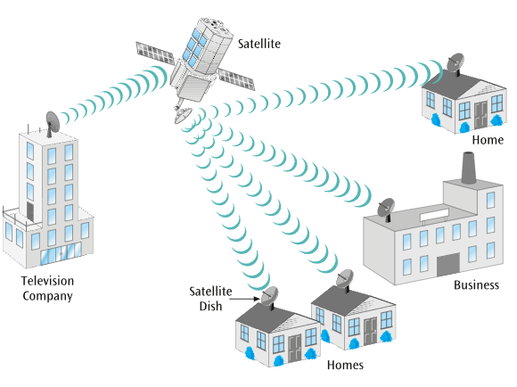

Nota. Tomada de *Data Communication and Computer Networks: A Business User's Approach*, por J. West, 2022, Cengage Learning

**Diseños de redes móviles**

Una de las áreas de crecimiento más explosivo en los últimos años ha sido la de las redes de telefonía móvil. La Figura 10 muestra un ejemplo de una PDA de mano que, además de hacer llamadas telefónicas, puede transmitir y recibir datos. La PDA tiene un módem instalado, que transmite los datos de la PDA a través de la red de telefonía celular hasta el centro de conmutación de teléfonos celulares. El centro de conmutación transfiere entonces los datos de la PDA a través de la red telefónica pública o mediante una conexión a Internet. Muchos de los nuevos dispositivos de mano han combinado las capacidades de acceso a los datos con un teléfono móvil y pueden transferir los datos a través de las conexiones de telefonía móvil.

1. Ejemplo de una red móvil

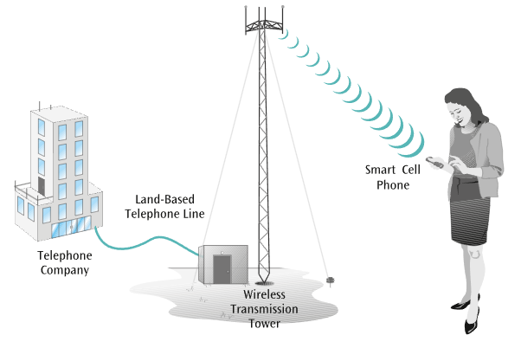

Nota. Tomada de *Data Communication and Computer Networks: A Business User's Approach*, por J. West, 2022, Cengage Learning

## Protocolos de infraestructura

A continuación, se presenta la descripción de algunos protocolos de transmisión de datos que se usan en las redes, con el objetivo de dar un concepto que permita la apropiación de soluciones a problemas que se puedan presentar en redes de comunicaciones.

**“Bluetooth”**

El protocolo “Bluetooth”, llamado así por el cruzado vikingo Harald Bluetooth, que unificó Dinamarca y Noruega en el siglo X, es una tecnología inalámbrica que utiliza radiofrecuencias de baja potencia y corto alcance para comunicarse entre dos o más dispositivos. En concreto, “Bluetooth” utiliza la banda ISM (Indus- trial, “Scientific”, “Medical”) de 2,45 GHz y suele limitarse a distancias de entre 10 cm y 10 metros (que corresponden a unas 4 pulgadas y 30 pies, respectivamente).

A diferencia de los infrarrojos, “Bluetooth” es capaz de transmitir a través de objetos no metálicos. Así, un dispositivo que transmite señales “Bluetooth” puede llevarse en un bolsillo, un bolso o un maletín. Además, con “Bluetooth” es posible transferir datos a velocidades razonablemente altas. El primer estándar “Bluetooth” era capaz de transferir datos a una velocidad de aproximadamente 700 kbps. El segundo estándar aumentó la velocidad de datos a algo más de 2 Mbps.

“Bluetooth” también puede comunicar entre varios dispositivos. Por ejemplo, en un entorno de oficina con muchos computadores, impresoras, faxes y fotocopiadoras, con “Bluetooth”, cada dispositivo puede enviar señales a otros dispositivos o a un único punto, por ejemplo, para indicar instrucciones de servicio como "no hay papel" o "hay poco tóner". Una red pequeña como ésta, con ocho o menos dispositivos, se llama “piconet”. Se pueden interconectar varias “piconets” para formar una “scatternet”.

El aspecto más interesante de “Bluetooth” es la lista de aplicaciones que se benefician de esta tecnología de transmisión de corto alcance. Entre estas aplicaciones se encuentran:

* Transmisión inalámbrica entre un reproductor de música portátil y unos auriculares.
* Transmisiones entre un asistente digital personal (PDA) y otro computador.
* Transmisiones entre dispositivos periféricos y un computador.
* Transmisiones inalámbricas entre un PDA y un automóvil, la casa o el lugar de trabajo.

Para apreciar el poder potencial de la tecnología “Bluetooth”, considere los siguientes ejemplos más descriptivos:

* Puede sincronizar automáticamente todos los mensajes de correo electrónico entre su PDA y su computador de sobremesa/portátil.
* Cuando se acerque a su carro, su PDA le dirá que desbloquee sus puertas y cambie la radio a su emisora favorita.
* Al llegar a su casa, su PDA le dirá que desbloquee la puerta principal, encienda las luces y un sistema de entretenimiento.
* Sentado en una reunión de negocios, su PDA/portátil transmitirá de forma inalámbrica su presentación de diapositivas a un proyector y sus notas a la PDA/portátil de cada participante.

A pesar de contar con un gran apoyo, el impacto de “Bluetooth” en el mercado ha sido relativamente lento. La tecnología “Bluetooth” actual sigue teniendo problemas para conseguir que varios dispositivos (más de dos) sincronicen los datos entre sí. La corta distancia de transmisión de 10 metros (30 pies) también es vista por muchos como un detrimento. Aunque es posible (en condiciones especiales) transmitir señales “Bluetooth” hasta 100 metros (328 pies), esto requerirá baterías más potentes para los dispositivos transmisores y podría aumentar el problema de las interferencias. No obstante, “Bluetooth” es una tecnología que sin duda hay que vigilar y comprender.

**Redes de área local inalámbricas**

A continuación, se describen los principales estándares de red de área local inalámbrica desarrollados, conocidos actualmente como Wi-Fi:

1. **1997**

IEE 802.11

Primer estándar de red de área local inalámbrica, capaz de soportar velocidades de datos de hasta 2 Mbps, y permitir que estaciones de trabajo que se encuentran a cientos de metros de distancia se comuniquen con un punto de acceso (conexión con la parte cableada de la red de área local).

1. **1999**

IEEE 802.11b

Protocolo de 11 Mbps, transmite datos en la gama de frecuencias de 2,4 GHz.

1. **1999**

IEEE 802.11a

Transmite datos a velocidades de hasta 54 Mbps (54 Mbps teóricos, pero en realidad, la mitad) utilizando frecuencias en la gama de 5 GHz.

1. **2003**

IEEE 802.11g

También transmite datos a velocidades de hasta 54 Mbps (en teoría), pero utiliza las mismas frecuencias (2,4 GHz) que 802.11b. Dado que 802.11b y 802.11g comparten el mismo rango de frecuencias, 802.11g resulta más atractivo que 802.11a para aquellos usuarios que ya tienen instalado 802.11b y quieren actualizar su sistema.

1. **2009**

IEEE 802.11n

Capaz de soportar una señal de 100 Mbps entre dispositivos inalámbricos, utilizando múltiples antenas para soportar múltiples flujos de datos independientes.

**Óptica del espacio libre, banda ultraancha, infrarrojos y ZigBee**

Otras cuatro tecnologías inalámbricas que merece la pena mencionar son la óptica del espacio libre, la banda ultraancha, los infrarrojos y las transmisiones ZigBee. A continuación, se presentan sus principales características:

1. **Óptica del espacio libre**

Utiliza láseres para transmitir datos entre dos edificios a distancias cortas. Las velocidades de transferencia de datos pueden llegar a 1,25 Gbps. Sin embargo, el movimiento de los edificios, la absorción por parte de las moléculas de agua suspendidas en el aire y las obstrucciones temporales, como los pájaros que bloquean el haz, pueden reducir la velocidad de transmisión efectiva. No obstante, es una solución interesante para aplicaciones de alta velocidad con cables no conductores.

1. **Banda ultraancha**

Transmiten datos en una amplia gama de frecuencias en lugar de limitar las transmisiones a una banda estrecha y fija de frecuencias. Lo interesante de transmitir en una amplia gama de frecuencias es que algunas de ellas son utilizadas por otras fuentes, como los sistemas de telefonía móvil. A pesar de posibles problemas de interferencias con señales de otras fuentes, esta tecnología soporta velocidades de hasta 100 Mbps, aunque en distancias pequeñas como las de redes de área local inalámbricas.

1. **Infrarrojos**

Transmisión por radio que utiliza un rayo de luz enfocado en la gama de frecuencias infrarrojas (1012-1014 MHz). Funciona de forma muy parecida a los mandos a distancia de los televisores, se envía desde el transmisor hasta el receptor a través de una transmisión con visibilidad directa. Transmisor y el receptor deben estar a poca distancia, y las velocidades de transferencia de datos no suelen ser superiores a 4 Mbps.

1. **ZigBee**

Tecnología inalámbrica relativamente nueva respaldada por el estándar IEEE 802.15.4, diseñada para la transmisión de datos entre dispositivos más pequeños, a menudo integrados, que requieren bajas velocidades de transferencia (20-250 Kbps). Funciona en la banda de radio ISM y requiere muy poco soporte de “software” y poca energía. Los dispositivos con ZigBee no necesitan comunicarse constantemente con otros dispositivos, cuando no transmite una señal a un receptor, el dispositivo puede ponerse en reposo.

**Medios de comunicación dirigidos: ejemplos**

Consideremos el cableado de una red de área local. La Figura que se expone a continuación muestra una situación común en la que una estación de trabajo de microcomputador conectada a una red de área local debe conectarse primero a un dispositivo como un conmutador, dispositivo que conecta múltiples estaciones de trabajo y pasa la señal de transmisión de cualquier estación de trabajo a otras estaciones de trabajo. En las instalaciones típicas, es bastante improbable que el cable que sale de la estación de trabajo vaya directamente al conmutador. En su lugar, el cable que sale de la parte trasera del microcomputador se conecta primero a un conector de pared en la habitación donde se encuentra el microcomputador. Esta toma de pared es un dispositivo pasivo, un simple punto de conexión entre dos tramos de cable que no regenera la señal en el cable.

1. Cableado con una estación de trabajo y una red de área local

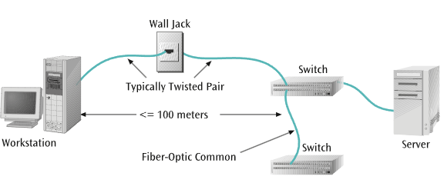

Nota. Tomada de *Data Communication and Computer Networks: A Business User's Approach*, por J. West, 2022, Cengage Learning

Al seleccionar el medio apropiado para la conexión, dos aspectos cruciales deben considerarse:

1. **La distancia del cable**

Considerar la distancia total desde la parte trasera del microcomputador hasta el conmutador, que en caso de ser inferior a 100 metros (328 pies), pensar en el uso de un par **trenzado** para conectar el microcomputador al conmutador. Si el cable no pasa por un entorno ruidoso, pudiera usarse para trenzado no apantallado, el cable menos costoso y más fácil con el que se puede trabajar.

1. **La velocidad de datos**

Si la velocidad de datos de la conexión no supera los 1000 Mbps, debería ser posible soportar la conexión utilizando cuatro pares de Categoría 5e o Categoría 6. Para velocidades superiores a 1000 Mbps, se puede considerar alternativas al par trenzado. El cable de fibra óptica es una buena opción para velocidades de transmisión de datos superiores a 1000 Mbps, pero será más caro que una conexión de par trenzado. Además, como el cable de fibra óptica es un cable unidireccional y el flujo de datos entre una estación de trabajo y un conmutador es bidireccional, serían necesarios dos cables de fibra óptica.

Consideremos los siguientes ejemplos:

* Si la velocidad de datos entre la estación de trabajo del microcomputador y el conmutador es de 100 Mbps o menos, el par trenzado no apantallado de categoría 5e o 6 sería una opción aceptable (la categoría 7 sería un gasto innecesario en este momento). El cable de fibra óptica también sería una opción razonable, ya que se podría adaptar a mayores velocidades de transmisión en el futuro.
* ¿Qué pasa con el cableado de la conexión entre el conmutador y el siguiente punto de la red de área local (normalmente otro conmutador)? Si la distancia entre los dos conmutadores supera los 100 metros de longitud o si el cable atraviesa un entorno ruidoso, como una sala de máquinas de calefacción y refrigeración, debería considerarse la posibilidad de utilizar un cable que no sea de par trenzado. En estas circunstancias, debería considerar un buen cable coaxial o, incluso mejor, un cable de fibra óptica para conectar los dos conmutadores.
* ¿Por qué debería considerar el cable de fibra óptica más caro? La diferencia de precio entre el cable coaxial y el de fibra óptica es mucho menor que las diferencias de rendimiento. Por lo tanto, tiene sentido seleccionar el mejor cableado e instalar cable de fibra óptica.
* Una empresa tiene dos edificios separados por aproximadamente 1 milla, y desea transmitir datos entre los dos edificios de forma rutinaria a velocidades de hasta 100 Mbps.
* ¿Qué tipo de medio de interconexión sería recomendable? Antes de considerar cualquier forma de medio conducido, tenemos que hacer la pregunta: ¿La propiedad entre los dos edificios es de la empresa? Supongamos que no lo es (el caso más probable). La empresa podría considerar la posibilidad de utilizar una forma de transmisión inalámbrica, como las microondas terrestres o la óptica en el espacio libre (suponiendo que no haya estructuras intermedias), o ponerse en contacto con una compañía telefónica y preguntar si existe un servicio de transmisión de datos de 100 Mbps que interconecte los dos edificios. Si la propiedad entre los dos edificios es de la empresa, la elección de un medio conducido sigue siendo difícil.
* ¿Qué medio de conducción es capaz de soportar 100 Mbps durante 1 milla? El cable de fibra óptica cumplirá esos requisitos, pero ¿cómo va a instalar la empresa el cable: subterráneo en algún tipo de tubería o túnel, ¿o aéreo en algún tipo de poste telefónico? Ambas soluciones serían bastante caras, a no ser que ya exista una infraestructura que soporte los nuevos cables de fibra óptica. Instalar el cable dentro de un edificio es más fácil que intentar instalarlo entre edificios, pero ninguna de las dos tareas es sencilla. Dado que la instalación de un medio es costosa y a largo plazo, es esencial una cuidadosa planificación y toma de decisiones antes de iniciar el proyecto.

Revisemos ahora cada uno de los criterios de selección de medios aplicados a esta solución de dos edificios:

1. **Coste:** la fibra óptica es la opción de medio conducido más cara, pero merece la pena, dados los requisitos del problema. Alguna forma de conexión inalámbrica podría ser una buena alternativa, junto con el contacto con la compañía telefónica local para sus soluciones sugeridas.
2. **Velocidad:** la fibra óptica, el par trenzado y el cable coaxial cumplirán los requisitos de velocidad necesarios, pero también lo harán las microondas y la óptica en el espacio libre.
3. **Ampliación y distancia:** la distancia de una milla elimina la consideración del par trenzado y el cable coaxial. El derecho de paso es sin duda un problema en este caso. Si no tiene derecho de paso, no puede instalar su propio cable.
4. **Entorno:** el cable de fibra óptica no debería verse afectado por el entorno. Si se aplica una solución inalámbrica, la línea de visión y el clima podrían ser dos impedimentos serios.
5. **Seguridad:** un sistema de fibra óptica debe estar protegido contra las escuchas telefónicas.

En conclusión, a menudo no es posible tender un cable entre dos edificios por cuestiones de derecho de paso o por restricciones de distancia máxima. Cuando los medios conducidos no son viables, deben considerarse varias opciones inalámbricas. Incluso si los medios conducidos son viables, una solución inalámbrica puede resultar más económica a largo plazo.

**Medios inalámbricos en acción:** **ejemplos**

Una con un par de computadores, cada uno en una habitación diferente. Cada computador tiene una impresora de chorro de tinta bastante barata y sólo uno de ellos tiene acceso a Internet. Se desea conectar ambos computadores a la red y comprar una buena impresora láser para que la compartan ambos equipos. Para ello, se tendrán que interconectar los computadores, pero tirar cables por las paredes y el suelo no parece una opción atractiva. ¿Y qué hay de la conexión inalámbrica? Se puede comprar tarjetas de interfaz de red inalámbrica que utilicen uno de los protocolos IEEE 802.11 y crear una red de área local sin cables.

**Red de área local sin cables**

También puede considerarse la posibilidad de sustituir dispositivos actuales, como impresoras y escáneres, por otros habilitados para Wi-Fi.

Al utilizar Wi-Fi, se reduce la dependencia de los cables desde las estaciones de trabajo hasta los periféricos y, por tanto, aumenta la flexibilidad a la hora de ubicar los equipos.

En otro ejemplo, tenemos a DataMining Corporation, una gran organización con oficina principal en Chicago y una segunda oficina en Los Ángeles. DataMining recoge datos de las tiendas de alimentación de cada compra realizada por cada cliente. A partir de estos datos, la empresa extrae las tendencias de gasto y vende esta información a otras empresas que comercializan bienes de consumo. Los datos se recogen en la oficina de Chicago y se transmiten a la de Los Ángeles, donde se almacenan y se recuperan posteriormente. Por lo tanto, es necesario transmitir grandes cantidades de datos entre las dos sedes de forma continua.

Actualmente, DataMining alquila un servicio telefónico entre Chicago y Los Ángeles, pero las facturas telefónicas son elevadas. La empresa está intentando reducir los costes y está considerando alternativas a los servicios telefónicos alquilados. DataMining ha descubierto que varias empresas pueden proporcionar varios niveles de servicios de comunicación por satélite. Por ejemplo, Hughes Network Systems puede ofrecer servicios de interconexión de redes de área local, transferencias de imágenes multimedia, conexiones de voz interactivas, transferencias de datos interactivas y por lotes, y servicios de transmisión de vídeo y datos. Dado que DataMining está interesado principalmente en las transmisiones de datos bidireccionales, está considerando un servicio de comunicaciones de datos bidireccional ofrecido por Hughes a través de un sistema de satélite VSAT. Como se muestra en la siguiente figura, este servicio de datos bidireccional requeriría la instalación de una antena parabólica de estación terrestre individual en cada una de las sedes corporativas de DataMining.

1. Solución satelital VSAT para DataMining

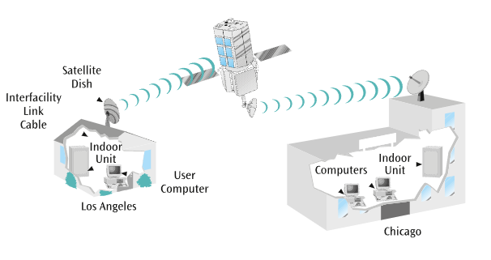

Nota. Tomada de *Data Communication and Computer Networks: A Business User's Approach*, por J. West, 2022, Cengage Learning

Cada estación terrestre se compone de dos piezas: una unidad interior y una unidad exterior. La unidad exterior consiste en la antena parabólica y suele montarse en el tejado del edificio. El tamaño de la antena parabólica depende de la velocidad de transmisión de datos que se utilice y de la cobertura del satélite que se necesite. La unidad exterior está conectada a la unidad interior a través de un único cable de interconexión. La unidad interior dispone de uno o varios puertos a los que se pueden conectar los equipos informáticos de la empresa.

El mantenimiento y la asistencia de este servicio VSAT son proporcionados por la compañía de satélites las 24 horas del día, los 7 días de la semana, e incluyen la configuración de los equipos, los informes sobre el estado del sistema, la asignación del ancho de banda, la descarga de cualquier “software” necesario y el envío de personal de campo si es necesario.

DataMining Corporation ha decidido instalar el sistema de satélite VSAT. Para resumir, consideremos cada uno de los criterios de selección de medios aplicados a la solución VSAT:

* **Costo:** el sistema VSAT es relativamente caro, pero ofrece una alta tasa de transferencia de datos con gran fiabilidad.
* **Velocidad:** el sistema VSAT puede soportar las tasas de transferencia de datos requeridas por Data Mining Corporation.
* **Ampliación y distancia:** el sistema de satélites puede extenderse fácilmente desde Chicago hasta Los Ángeles. El derecho de paso no es un problema en este caso.
* **Entorno:** los sistemas de satélites pueden verse interrumpidos por fuertes fuerzas electromagnéticas, lo que podría suponer un problema. Si DataMining no puede tolerar ninguna interrupción del servicio, podría considerar la instalación de un sistema de respaldo en caso de que el sistema VSAT falle momentáneamente.
* **Seguridad:** los sistemas de satélite VSAT son difíciles de interceptar porque el haz de transmisión enviado entre las estaciones terrestres y el satélite es pequeño. Además, el flujo de datos puede ser encriptado.

Una segunda compañía, la American Insurance Company, tiene dos oficinas, ambas situadas en Peoria, Illinois. La primera recoge todos los pagos de las primas y la segunda, contiene el equipo principal de procesamiento de datos. American Insurance necesita transferir la información de las primas recogidas al centro de procesamiento de datos cada noche. Las dos oficinas están a unos tres kilómetros de distancia, pero no es posible pasar el cable propio de la empresa por una propiedad pública y otra privada. Algún tipo de sistema telefónico podría ser una solución razonable, pero American Insurance está interesada en invertir en su propio sistema y quiere evitar los gastos telefónicos mensuales recurrentes, ya que éstos superarían en algún momento el coste de la instalación de su propio sistema.

ProNet es una empresa que ofrece sistemas privados de microondas terrestres que pueden transferir voz privada, datos de red de área local, videoconferencias e imágenes de alta resolución entre sitios remotos con una distancia de hasta 30 kilómetros. La Figura 13 muestra una configuración típica de comunicación por microondas, tal y como se dispondría entre las dos oficinas contiguas de American Insurance.

1. Comunicación por microondas entre los edificios corporativos de American Insurance

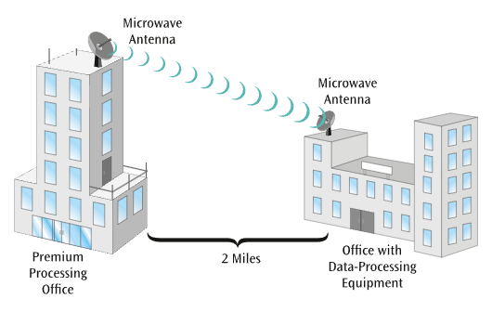

Nota. Tomada de *Data Communication and Computer Networks: A Business User's Approach*, por J. West, 2022, Cengage Learning

Consideremos cada uno de los criterios de selección de medios aplicados a la solución de microondas terrestre ProNet:

* **Coste:** el sistema ProNet es caro al principio, cuando se adquiere el equipo, pero después American sólo tiene que pagar el mantenimiento.
* **Velocidad:** el sistema ProNet puede soportar las tasas de transferencia de datos requeridas por American Insurance.
* **Ampliación y distancia:** el sistema de microondas terrestre puede transmitir hasta 15 millas. Los dos edificios de la empresa están a tres kilómetros de distancia. El derecho de paso no es un problema en este caso.
* **Entorno:** los sistemas de microondas pueden verse afectados por fuerzas electromagnéticas intensas y por las inclemencias del tiempo. Sin embargo, ProNet afirma que su sistema no se ve afectado por la niebla o la nieve, y que ofrece una fiabilidad y disponibilidad del servicio del 99,97%
* **Seguridad:** los sistemas de microondas terrestres pueden ser interceptados, pero el flujo de datos puede ser encriptado.

American Insurance considerará seriamente la posibilidad de utilizar el sistema de microondas terrestre de ProNet, ya que se compara favorablemente con otros sistemas y satisface los objetivos de la empresa de propiedad privada, altas tasas de transferencia y bajos costes recurrentes.

# Detección de fallas en la operación de la red

La resolución de problemas es un proceso complejo que se aprende mejor con la experiencia. A continuación, se examina brevemente cómo se resuelven los problemas para ver cómo encajan las herramientas descritas, en el proceso. Aunque cada problema es diferente, un paso clave es la recopilación de información.

Está claro que la mejor manera de abordar la resolución de problemas es evitarla. Si no se presentan problemas, no habrá nada que corregir. Las buenas prácticas de ingeniería, la redundancia, la documentación y la formación pueden ayudar. Pero independientemente de lo bien diseñado que esté el sistema, las cosas se rompen. Se puede evitar la resolución de problemas, pero no se puede escapar de ella.

Puede parecer innecesario decirlo, pero hay que buscar primero las soluciones rápidas. A menudo, lo primero que se intenta es reiniciar el sistema. Muchos problemas pueden resolverse de este modo. Si el problema es realmente una casualidad, reiniciar el sistema puede resolver el problema, y es posible que no se vuelva a ver.

Es importante tener en cuenta los diferentes niveles en el restablecimiento de un sistema:

1. **Para el “Software”**

Se puede simplemente reiniciar el programa, o enviar una señal al programa para que recargue su archivo de inicialización. Desde el punto de vista de los usuarios, este es el enfoque menos perturbador.

1. **Reiniciar el sistema operativo**

Pero sin cortar la corriente, es decir, hacer un reinicio en caliente.

1. **Reinició en frio**

Se puede intentar un reinicio en frío, desconectando la alimentación.

Sin embargo, hay que considerar algunos peligros al reiniciar un sistema. Por ejemplo, es posible hacer inadvertidamente cambios en un sistema para que no pueda reiniciarse. Si se identifica lo que se ha hecho a tiempo, se puede corregir el problema. Pero una vez apagado el sistema, puede ser demasiado tarde. Sin un disco de arranque de respaldo, se tendrá que reconstruir el sistema. Afortunadamente, estas son circunstancias poco frecuentes y suelen ocurrir sólo cuando se han realizado cambios importantes en un sistema.

Al realizar cambios en un sistema, es importante recordar que el mantenimiento programado puede implicar el reinicio del sistema. Es posible que se quiera probar los cambios efectuados, incluyendo su impacto en un reinicio del sistema, antes de dicho mantenimiento para asegurar que no hay problemas. De lo contrario, el sistema puede fallar cuando se reinicie durante el mantenimiento programado. Si esto ocurre, se enfrentará la difícil tarea de decidir cuál de los diferentes cambios está causando problemas.

Sin duda, vale la pena intentar reiniciar el sistema una vez, hacerlo más de una vez es otra cosa. Con algunos sistemas, esto se convierte en una forma de vida. Un sistema operativo que no proporciona una protección adecuada de la memoria se atascará con frecuencia, de modo que reiniciar es la única opción. A veces, es posible que se quiera cojeando reiniciar el sistema de vez en cuando en lugar de lidiar con el problema. Sin embargo, normalmente, cuando el reinicio se convierte en una forma de vida, es el momento de tomar medidas más decisivas.

Intercambiar componentes y reinstalar el “software” suele ser lo siguiente que hay que intentar. Con los componentes de repuesto, esto a menudo puede resolver los problemas inmediatamente. Incluso sin repuestos, cambiar los componentes para ver si el problema sigue al equipo puede ser una primera prueba sencilla. Reinstalar el “software” puede ser mucho más problemático. A menudo puede dar lugar a errores de configuración que empeoren los problemas. La versión antigua e instalada del “software” puede hacer imposible una instalación nueva y limpia. Pero si la instalación es sencilla o se sabe exactamente cómo configurar el “software”, puede ser una solución relativamente rápida.

Aunque estos enfoques suelen funcionar, no pueden ser considerados como solución de problemas. Agotadas las soluciones rápidas, es hora de entender el problema, si es posible. Los problemas que no se entienden no suelen solucionarse, sólo se posponen. Las siguientes son algunas recomendaciones de aproximación al análisis de fallas:

1. **Identificar cambios recientes**

La mayoría de problemas están relacionados con cambios en un sistema que funciona. Si se cambian temporalmente las cosas y el problema desaparece, se habrá confirmado el diagnóstico. Incluso una instalación nueva puede y debe crecer, las piezas se pueden instalar y probar, y añadir nuevas piezas de forma gradual.

1. **Cambiar y probar**

Cambiar solo una cosa a la vez y probar a fondo después de cada cambio. Recomendable en caso de fallos rutinarios, pero no aplica en fallo del sistema. A menudo es mejor hacer una nota de los cambios adicionales que se han hecho y avanzar con la solución de problemas.

1. **Descomponer el problema:** por lo general, puede centrarse mejor si se divide el problema en partes. Esta técnica, aplicable a todo tipo de soluciones de problemas, es conocida con varios nombres: descomposición del problema, divide y vencerás, búsqueda binaria.

**Fallos del sistema**

La resolución de problemas abordada hasta ahora puede considerarse, a grandes rasgos, como una forma de tratar los fallos normales (aunque no haya nada terriblemente normal en ellos). Una segunda clase general de problemas se conoce como fallos del sistema. Los fallos del sistema son problemas que se derivan de la interacción de las partes de un sistema complejo de forma inesperada. Suelen producirse cuando dos o más subsistemas fallan casi al mismo tiempo y de forma interactiva. Sin embargo, los fallos del sistema pueden producirse por la interacción de los subsistemas sin que haya un fallo ostensible en ninguno de ellos.

Los fallos del sistema son más perniciosos en sistemas con un estrecho acoplamiento entre subsistemas y subsistemas que están vinculados de forma no lineal o no evidente. Depurar un fallo del sistema puede ser extremadamente difícil.Muchos de los enfoques más estándar simplemente no funcionan. La estrategia de descomponer el sistema en subsistemas se vuelve difícil, porque los síntomas desvían los esfuerzos. Además, en casos extremos, cada subsistema puede estar funcionando correctamente y el problema se debe exclusivamente a las interacciones inesperadas.

En caso de fallo en el sistema, el mejor enfoque, cuando sea factible, es sustituir los subsistemas completos. El objetivo no debe ser buscar un sistema que vuelva a funcionar, sino buscar cambios en los síntomas. Estos cambios indican que puede haberse encontrado uno de los subsistemas implicados. (A la inversa, si se está trabajando con un problema y los síntomas cambian cuando se sustituye un subsistema, esto es un fuerte indicio de un fallo del sistema).

Lamentablemente, si el problema se deriva de una interacción inesperada de sistemas que no fallan, ni siquiera este enfoque funcionará. Se trata de problemas extremadamente difíciles de diagnosticar. Cada problema debe ser tratado como un problema único y especial. Pero, de nuevo, un primer paso importante es la recopilación de información.

# Redes de acceso

Una red de área local, se limita normalmente a un solo edificio o conjunto de edificios que están muy cerca, pero, ¿qué ocurre cuando una red se expande a un área metropolitana, a un estado o a todo el país? Una red que se expande a un área metropolitana y que presenta altas velocidades de datos, alta fiabilidad y baja pérdida de datos se denomina red de área metropolitana (MAN).

**¿Qué ocurre cuando una red es más grande que un área metropolitana?** Una red que se expande más allá de un área metropolitana es una red de área amplia. Las redes de área amplia comparten algunas características con las redes de área local: Interconectan computadores, utilizan algún tipo de medio para la interconexión y soportan aplicaciones de red. Pero hay diferencias. Las redes de área local no realizan el enrutamiento. En su lugar, los conmutadores reenvían las tramas al destino local adecuado, mientras que los “routers” enrutan los paquetes de una red de área amplia a otra. Las redes de área amplia pueden interconectar un gran número de estaciones de trabajo (dispositivos), de manera que cualquier estación de trabajo puede transferir datos a cualquier otra estación de trabajo. Como su nombre indica, las redes de área amplia pueden cubrir grandes distancias geográficas, incluida toda la Tierra.

Debido a las diferencias entre las redes de área local y las redes de área metropolitana y de área amplia, estas dos últimas formas de red merecen su propia discusión. A continuación, un análisis de las redes de área metropolitana, para avanzar con terminología básica de las redes de área amplia. Se examinará las diferencias entre las redes de área amplia con conmutación de circuitos y con conmutación de paquetes. Y se ofrecerá una breve introducción al enrutamiento, ya que las redes de área amplia utilizan el enrutamiento para transferir datos.

**Fundamentos de la red de área metropolitana**

Muchas de las mismas tecnologías y protocolos de comunicación que se encuentran en las redes de área local (y en las de área amplia) se utilizan para crear redes de área metropolitana. Sin embargo, las MAN suelen ser únicas en cuanto a topología y características de funcionamiento, identifiquemos algunas de ellas a continuación:

* Sistemas de recuperación de desastres de alta velocidad y de respaldo de transacciones en tiempo real.
* Interconexiones entre centros de datos corporativos y proveedores de servicios de Internet.
* Conexiones de alta velocidad entre instalaciones gubernamentales, empresariales, médicas y educativas.
* Velocidades de datos de decenas de millones y cientos de millones de bits por segundo.
* Tasas de error muy bajas y un rendimiento extremadamente alto.

Aunque estas características no son tan diferentes de las de muchas redes de área local, hay algunas que distinguen a las MAN de las LAN:

* **La primera característica** es que las MAN cubren distancias mucho mayores que las LAN. Como su nombre indica, las redes de área metropolitana son capaces de dar soporte a áreas metropolitanas enteras, como Nueva York, Chicago y Los Ángeles. Las redes de área local rara vez se extienden más allá de las paredes de un solo edificio, por lo que son más pequeñas que las MAN.
* **Una segunda característica** que distingue a las MAN de las LAN (pero no necesariamente de las WAN) es que la mayoría de las MAN pueden recuperarse muy rápidamente de un fallo de enlace o de conmutador/enrutador. Las MAN están diseñadas con circuitos altamente redundantes para que, en caso de fallo de un componente, la red pueda redirigir rápidamente el tráfico fuera del componente que ha fallado. Esta capacidad de redireccionamiento en caso de fallo se denomina “failover”, y la velocidad a la que se realiza el “failover” es el tiempo de “failover”. Aunque no todas las MAN tienen tiempos de conmutación por error bajos, conseguirlos es sin duda el objetivo de cualquier empresa que ofrezca un servicio MAN.
* **Una tercera característica** que distingue a muchas MAN de las LAN y las WAN es que algunas topologías MAN se basan en un anillo. La MAN en anillo es única porque es un anillo tanto lógica como físicamente. Así, no solo se transmiten los datos en forma de anillo, sino que también los “routers” y switches de la red están interconectados en forma de anillo (Figura 14).

1. Anillo físico de fibra óptica

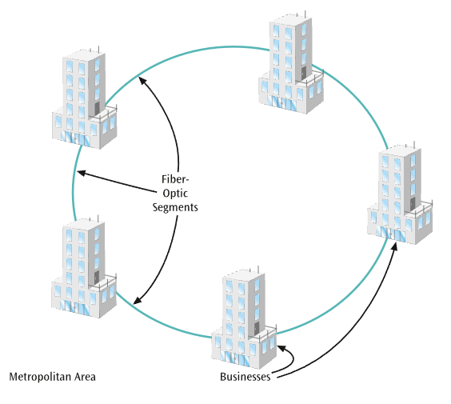

Nota. Tomada de *Data Communication and Computer Networks: A Business User's Approach*, por J. West, 2022, Cengage Learning

* **Por último**, una característica que está empezando a aparecer en las MAN, pero que no tienen actualmente ni las LAN ni las WAN, es la capacidad de un usuario de asignar dinámicamente más ancho de banda bajo demanda. Supongamos que usted trabaja para una empresa y tiene una conexión MAN entre su oficina corporativa y un proveedor de servicios de Internet. Usted prevé, quizás porque está a punto de presentar una nueva oferta de servicio al cliente, que la demanda en el enlace MAN crecerá sustancialmente en los próximos días. Por lo tanto, realiza una llamada telefónica -o, en algunos casos, accede a una página web- y solicita que se aumente el ancho de banda de su conexión MAN en una cantidad determinada. El proveedor de servicios MAN recibe su solicitud, aumenta inmediatamente su ancho de banda y le factura en consecuencia. Es posible que en el futuro todas las redes -locales, metropolitanas y de área amplia- dispongan de esta potente función. Por ahora, sólo la ofrecen algunos proveedores de servicios MAN.

**SONET vs. Ethernet**

Casi todas las MAN se basan en una de las dos formas básicas de tecnología de soporte: SONET o Ethernet. SONET, es una técnica de multiplexación sincrónica por división de tiempo que es capaz de enviar datos a una velocidad de cientos de millones de bits por segundo. La topología de la red es un anillo, pero este anillo se compone en realidad de múltiples anillos que permiten a la red proporcionar una copia de seguridad en caso de fallo de un segmento. Esta es una de las características de los anillos SONET que les permite tener un tiempo de conmutación por error muy bajo. En la actualidad, muchas MAN se apoyan en la tecnología de anillos SONET.

1. Anillo SONET

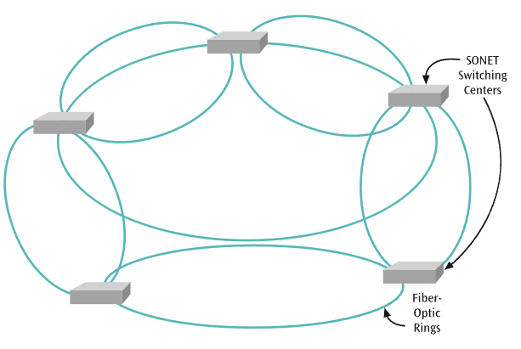

Nota. Tomada de *Data Communication and Computer Networks: A Business User's Approach*, por J. West, 2022, Cengage Learning

Lamentablemente, SONET tiene una serie de desventajas. Es una tecnología compleja y bastante cara que no puede aprovisionarse dinámicamente. Además, SONET se diseñó para soportar múltiples flujos de canales de voz (como múltiples T-1, que transmiten a 1,544 Mbps) y, por lo tanto, no se adapta bien a los trozos de 1-Mbps, 10-Mbps, 100-Mbps y 1000-Mbps que se suelen utilizar en las transmisiones de datos. Estas deficiencias han reavivado el interés por una tecnología más antigua que SONET, pero recién llegada al campo de las redes de área metropolitana: Ethernet.

Las MAN de Ethernet son menos costosas que los sistemas SONET, se comprenden bien, son fácilmente escalables de 10 Mbps a 100 Mbps y de 1000 Mbps a 10 Gbps, y son la mejor tecnología para transportar tráfico IP (el tipo de tráfico que circula por Internet). Una desventaja que afecta a algunas versiones de Ethernet en la MAN es el mayor tiempo de conmutación por error. Las MAN de Ethernet que utilizan el protocolo Spanning Tree para reconfigurar una red alterada no se recuperan tan rápidamente como los anillos SONET y pueden dejar a los clientes sin servicio hasta 10 segundos. Los anillos SONET suelen tener un tiempo de conmutación por error de 50 milisegundos o menos.

Para mejorar los tiempos de conmutación por error de las MAN basadas en Ethernet, muchas redes utilizan ahora el protocolo Rapid Spanning Tree, que puede reducir el tiempo de conmutación por error a tan sólo 50 milisegundos. En cualquier caso, las MAN Ethernet tienen una serie de características atractivas y su popularidad está creciendo. La siguiente figura muestra un diseño típico de una topología Ethernet MAN. Obsérvese que la red tiene un diseño de malla con rutas redundantes entre los puntos finales.

1. Topología estrella

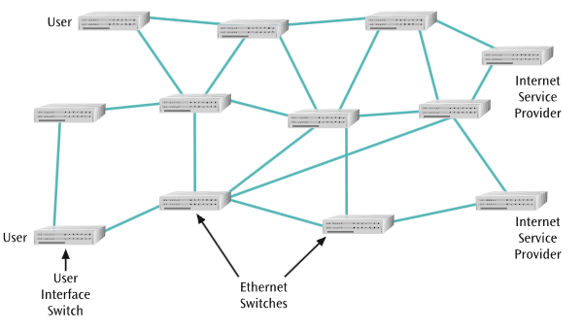

Nota. Tomada de *Data Communication and Computer Networks: A Business User's Approach*, por J. West, 2022, Cengage Learning

Las MAN de Ethernet han dado lugar a un servicio más reciente cuya popularidad ha crecido en los últimos años: Metro Ethernet. Metro Ethernet es un servicio de transferencia de datos que puede conectar una empresa con otra (o varias) utilizando una conexión Ethernet estándar. Con Metro Ethernet, la empresa se conecta directamente a otra utilizando una conexión punto a punto o, por ejemplo, a otras dos empresas utilizando dos conexiones punto a punto, como se muestra en la Figura 17. También puede conectarse a varias compañías como si todas ellas formaran parte de una gran red de área local, como se muestra en la Figura 18. La primera conexión es lo mismo que tener una conexión privada entre dos puntos. Un ejemplo común de este tipo de conexión Metro Ethernet se encuentra cuando una empresa está conectada a un proveedor de servicios de Internet. Todo el tráfico de esta conexión se realiza entre sólo dos lugares. Esta última conexión es un ejemplo de conexión multipunto a multipunto. Aquí, cualquier empresa puede hablar con una o varias (o todas) las empresas conectadas. Por lo tanto, una empresa necesita enviar solo un paquete para asegurarse de que varias empresas reciben estos datos.

1. Conexión entre dos puntos

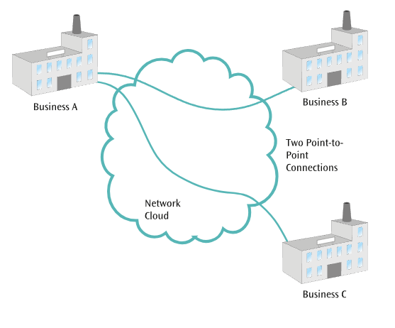

Nota. Tomada de *Data Communication and Computer Networks: A Business User's Approach*, por J. West, 2022, Cengage Learning

1. Conexión multi puntos

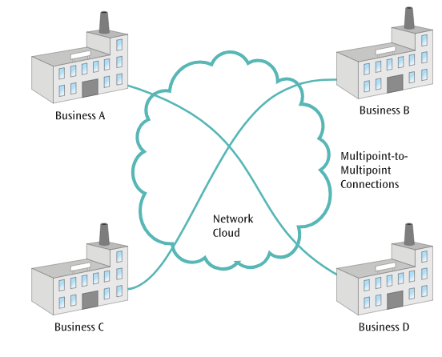

Nota. Tomada de *Data Communication and Computer Networks: A Business User's Approach*, por J. West, 2022, Cengage Learning

Un aspecto interesante de Metro Ethernet es que los usuarios del servicio pueden conectar sin problemas las redes de área local Ethernet de su empresa al servicio Metro Ethernet. Dado que todas las redes implicadas son Ethernet, no es necesario realizar conversiones de un formato a otro que requieren mucho tiempo y a veces son torpes. Así, una LAN corporativa que funciona a 100 Mbps puede conectarse sin problemas a un servicio Metro Ethernet que también funciona a 100 Mbps. No se puede decir lo mismo si se conecta una LAN de 100 Mbps a SONET, con velocidades que suelen empezar en 51,48 Mbps.

Si miráramos bajo el capó de Metro Ethernet, veríamos que hay varias variedades. La primera se llama Ethernet pura. Pero como Ethernet se diseñó para redes de área local más pequeñas, la Ethernet pura no funciona bien en largas distancias con un gran número de usuarios sin la ayuda de protocolos complementarios (como el “Rapid Spanning Tree Protocol”). También hay Metro Ethernets en las que la Ethernet funciona sobre un segundo protocolo de enlace de datos, como SONET/SDH o MPLS. En estos casos, la trama de Ethernet está integrada en una trama SONET/SDH o en una trama MPLS. Metro Ethernet también se denomina Carrier Ethernet.

Una empresa que tenga una conexión con Metro Ethernet puede crear un perfil de ancho de banda para esa conexión. Este perfil de ancho de banda describe varias características de la conexión, como las tasas de transferencia de datos básicas, las tasas de ráfagas básicas (una ráfaga, como recordará, es una gran oleada de datos que se transmite durante un corto período de tiempo), las tasas de transferencia de datos en exceso y las tasas de ráfagas en exceso. La red de área local Ethernet, no permite a los usuarios establecer sus propias tasas de transferencia de datos; simplemente deben aceptar la tasa correspondiente a la marca particular de Ethernet (como Ethernet de 100 Mbps) que hayan elegido. Esta característica de perfil de Metro Ethernet es una opción interesante y potente para las empresas que quieren adaptar una conexión a una aplicación concreta. Por ejemplo, si una empresa está lanzando una nueva aplicación web y espera un nivel variable de respuesta de los usuarios, el personal de la red de la empresa puede establecer una tasa de transferencia de datos básica para la respuesta media prevista y, a continuación, establecer una tasa de ráfaga excesiva para los períodos de máxima actividad.

# Gestión de la red de datos

SNMP es un protocolo de gestión que permite que un programa de gestión se comunique, configure o controle dispositivos remotos que tienen agentes SNMP incorporados. La idea básica de SNMP es tener un programa o agente que se ejecuta en el sistema remoto con el que se puede comunicar a través de la red. Este agente puede entonces monitorizar los sistemas y recoger información. El “software” de una estación de gestión envía mensajes al agente remoto solicitando información o indicándole que realice alguna tarea específica. Aunque la comunicación suele ser iniciada por la estación de gestión, en determinadas condiciones el agente puede enviar un mensaje no solicitado o una trampa a la estación de gestión.

SNMP proporciona un marco para la gestión de redes. Aunque SNMP no es el único protocolo de gestión ni, posiblemente, el mejor, es casi universal. Ocupa poco espacio, se puede implementar con bastante rapidez, es extensible, está bien documentado y es un estándar abierto. Reside en el nivel de aplicación del conjunto de protocolos TCP/IP. Por otro lado, SNMP, especialmente la versión 1, no es un protocolo seguro; no es adecuado para aplicaciones en tiempo real y puede devolver una cantidad abrumadora de información.

SNMP es un protocolo en evolución con una confusa colección de abreviaturas que designan las distintas versiones. Aquí sólo se mencionan las versiones principales. Entender las principales distinciones entre las versiones puede ser importante, porque hay algunas cosas que no se pueden hacer con las versiones anteriores y debido a las diferencias en la seguridad proporcionada por las diferentes versiones. Sin embargo, la versión original, SNMPv1. En general, las versiones posteriores son compatibles con las anteriores, por lo que las diferencias entre versiones no deberían causar demasiados problemas operativos.

La segunda versión tiene varias variantes que compiten entre sí. SNMPv2 Classic ha sido sustituido por SNMPv2 basado en la comunidad o SNMPv2c. Dos superconjuntos más seguros de SNMPv2c son SNMPv2u y SNMPv2*. SNMPv2c es la más común de las segundas versiones y es a la que se suele hacer referencia cuando se habla de SNMPv2. SNMPv2 no se ha adoptado de forma generalizada, pero su uso está creciendo. SNMP-NG o SNMPv3 intenta resolver las diferencias entre SNMPv2u y SNMPv2*. Es demasiado pronto para predecir el éxito de SNMPv3, pero también parece estar creciendo en popularidad.

Aunque suele haber razones legítimas para la elección de los términos, la nomenclatura utilizada para describir SNMP puede resultar confusa. Por ejemplo, los parámetros que se monitorizan se denominan con frecuencia objetos, aunque variables podría haber sido una mejor opción y se utiliza a veces. Básicamente, los objetos pueden ser considerados como estructuras de datos.

A veces, la nomenclatura especializada no parece merecer la pena. Por ejemplo, SNMP utiliza cadenas de comunidad para controlar el acceso. Para acceder a un dispositivo, hay que dar la cadena de comunidad, lo que suena muy parecido a una contraseña. La principal diferencia es la forma en que se utilizan las cadenas de comunidad. Las mismas cadenas de comunidad suelen ser compartidas por un grupo o comunidad de dispositivos, algo que está mal visto con las contraseñas. Su propósito es más bien agrupar lógicamente los dispositivos que proporcionar seguridad.

Un gestor SNMP, “software” en una plataforma de gestión central, se comunica con un agente SNMP, “software” ubicado en el dispositivo gestionado, a través de mensajes SNMP. Con SNMPv1 hay cinco tipos de mensajes. GET_REQUEST, GET_NEXT_REQUEST y SET_REQUEST son enviados por el gestor al agente para solicitar una acción. En los dos primeros casos, se pide al agente que proporcione información, como el valor de un objeto. El mensaje SET_REQUEST pide al agente que cambie el valor de un objeto.

Los mensajes restantes, GET_RESPONSE y TRAP, se originan en el agente. El agente responde a los tres primeros mensajes con el mensaje GET_RESPONSE. En cada caso, el intercambio es iniciado por el gestor. Con el mensaje TRAP, la acción es iniciada por el agente. Al igual que una interrupción de “hardware” en un computador, el mensaje TRAP es la forma que tiene el agente de llamar la atención del gestor. Las trampas juegan un papel esencial en la gestión de la red, ya que alertan de los problemas que necesitan atención. Saber que un dispositivo está caído es, por supuesto, el primer paso para corregir el problema. Y siempre es útil poder decirle a un usuario descontento que se es consciente del problema y se está trabajando en él. Las trampas son lo más parecido a un procesamiento en tiempo real de SNMP. Desafortunadamente, para muchos problemas de red (como un sistema colapsado) los “traps” pueden no ser enviados. Incluso cuando se envían “traps”, podrían ser descartados por un “router” ocupado. UDP es el protocolo de transporte, por lo que no hay detección de errores por paquetes perdidos. La siguiente Figura 19 resume la dirección que toman los mensajes cuando viajan entre el gestor y el agente.

1. Mensaje SMNP

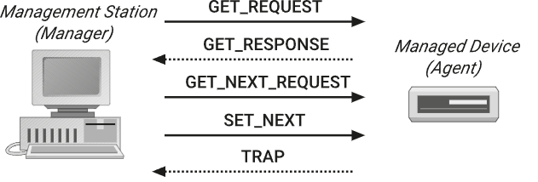

Nota. Tomada de *Data Communication and Computer Networks: A Business User's Approach*, por J. West, 2022, Cengage Learning

Para que una estación de gestión envíe un paquete, debe conocer la dirección IP del agente, la cadena de comunidad adecuada o la contraseña utilizada por el agente, y el nombre del identificador de la variable u objeto referenciado. Lamentablemente, SNMPv1 es muy relajado en cuanto a las cadenas de comunidad. Éstas se envían en texto claro y pueden ser fácilmente capturadas por un rastreador de paquetes. Uno de los factores que motivaron la creación de SNMPv2 fue proporcionar una mayor seguridad. Sin embargo, hay que tener en cuenta que SNMPv2c utiliza cadenas de comunidad en texto plano.

Otra ventaja de SNMPv2 es que se han añadido dos mensajes adicionales. GET_BULK_REQUEST solicitará varios datos con una sola consulta, mientras que GET_REQUEST genera una solicitud independiente para cada dato. Esto puede mejorar considerablemente el rendimiento. El otro mensaje nuevo, “INFORM_REQUEST”, permite a un gestor enviar información no solicitada a otro.

En conjunto, los objetos son variables definidas en la Base de Información de Gestión (MIB). Desgraciadamente, MIB es un término demasiado usado que significa cosas ligeramente diferentes en distintos contextos. Existen algunas reglas formales para tratar con las MIB: los formatos de las MIB se definen en la Estructura de la Información de Gestión (SMI), las reglas de sintaxis para las entradas de las MIB se describen en la Notación de Sintaxis Abstracta Uno (ASN.1), y la forma de codificar la sintaxis viene dada por las Reglas Básicas de Codificación (BER). A menos que esté planeando profundizar en la implementación de SNMP o decodificar vertederos hexadecimales, puede posponer el aprendizaje de SMI, ASN.1 y BER. Y debido a la complejidad de estas reglas, se recomienda no mirar los volcados hexadecimales.

Los objetos reales que se manipulan se identifican mediante un identificador de objeto (OID) único y autorizado. Cada OID es, en realidad, una secuencia de números enteros separados por puntos decimales, lo que a veces se denomina notación de puntos. Por ejemplo, el OID de la descripción de un sistema es 1.3.6.1.2.1.1. Este OID surge de la organización estandarizada de todos estos. Los objetos reales son las hojas del árbol. Para eliminar cualquier posibilidad de ambigüedad entre los objetos, éstos se nombran dando su ruta completa desde la raíz del árbol hasta la hoja.

1. Estructura de un OID

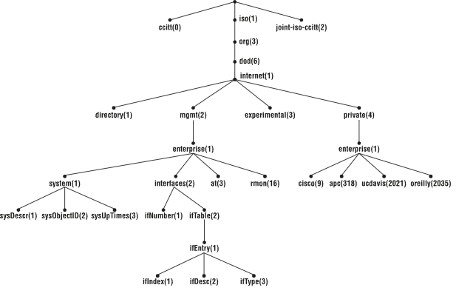

Nota. Tomada de *Data Communication and Computer Networks: A Business User's Approach*, por J. West, 2022, Cengage Learning

Como se puede ver en la figura, los nodos reciben tanto nombres como números. Así, el OID también puede darse especificando los nombres de cada nodo o descriptor de objeto. Por ejemplo, iso.org.dod.internet.mgmt.mib-2.system.sysDescr es el descriptor de objeto que corresponde al identificador de objeto 1.3.6.1.2.1.1. Los nombres numéricos más concisos se utilizan dentro de los agentes y dentro de los mensajes. Los nombres no numéricos se utilizan en la estación de gestión para comodidad de los usuarios. Los objetos se codifican directamente en los agentes y se manipulan mediante descriptores de objetos. Aunque las estaciones de gestión pueden manejar mecánicamente los descriptores de objetos, deben recibir explícitamente los mapeos entre los descriptores de objetos y los identificadores de objetos si se quiere llamar a los objetos por su nombre. Esta es una de las funciones de los archivos MIB que se envían con los dispositivos y se cargan en la estación de gestión. Estos archivos también indican a la estación de gestión qué identificadores son válidos.

## Gestión de inventarios de los elementos de la red

Para hacer frente a los rápidos avances tecnológicos, las empresas suelen realizar cambios en su infraestructura de red, lo que puede crear muchos problemas. El seguimiento y la recopilación de datos de forma manual es un proceso que requiere mucho tiempo y que a menudo lleva a pasar por alto dispositivos, a introducir datos de forma incorrecta y a cometer errores de compilación. Por ello, toda empresa necesita una herramienta de gestión de inventario de red para organizar y gestionar las configuraciones de red. Cuando se trata de gestionar los dispositivos de red y organizar los activos de red para hacer un seguimiento de las configuraciones, un “software” de gestión de inventario de red es vital.

Echemos un vistazo a los diferentes componentes que conforman el sistema de gestión de inventario de red integral:

1. **Gestión de dispositivos con la herramienta de gestión del inventario de la red**

El primer paso para gestionar los dispositivos es descubrirlos. Una vez descubiertos los dispositivos en la herramienta de inventario de red, aparecen en el inventario junto con datos como los números de serie, los detalles del puerto, las direcciones IP, los proveedores, etc. El “software” de inventario de red también actualiza la información de los dispositivos cada vez que cambian, lo que facilita la gestión y organización de los mismos. Además, se ofrece una solución de inventario de red en la que se proporcionan más de diez filtros basados en el proveedor, la serie, etc. para identificar rápidamente un dispositivo en un inventario de red. Por ejemplo, si se quiere buscar un conmutador Cisco en el inventario de red, se pueden utilizar los filtros "Proveedor" y "Tipo", y sólo aparecerán en el inventario los conmutadores que pertenezcan al proveedor "Cisco".

Un sistema de inventario de red también proporciona más de diez filtros basados en el proveedor, la serie, etc., para identificar rápidamente un dispositivo entre más de mil dispositivos de red. Por ejemplo, si quiere buscar un switch Cisco, puede utilizar los filtros "Proveedor" y "Tipo" y sólo los switches que pertenezcan al proveedor "Cisco" aparecerán en el inventario.

1. **Grupos dinámicos con sistema de gestión de inventario de red**

La gestión del inventario de dispositivos de red de Network Inventory Tool ofrece la opción de crear varios grupos en los que los usuarios pueden añadir varios dispositivos y supervisar el estado de cada uno de ellos en ese grupo. Estos grupos pueden crearse en función de varios criterios: estado de las copias de seguridad, estado de cumplimiento, conflictos de configuración en el arranque, entre otros. Siempre que haya un cambio en cualquiera de estos estados operativos, este cambio se reflejará en los grupos. Por ejemplo, un dispositivo que se encuentre en el grupo "conflicto de arranque-arranque" pasará automáticamente al grupo "sincronización de arranque-arranque" después de que se sincronice con la configuración de arranque. Asimismo, todos los grupos se irán actualizando dinámicamente en función de los cambios realizados en los dispositivos. Esto ayuda a los usuarios a ahorrar tiempo mientras compilan y actualizan la información de los dispositivos.

## Documentación de configuración de la red

Puede que todo en su red funcione, pero su uso puede seguir siendo una experiencia frustrante. A menudo, un sistema de bajo rendimiento es peor que un sistema roto. Como usuario de un sistema roto, sabe cuándo debe rendirse y buscar otra cosa que hacer. Y como administrador, suele ser mucho más fácil identificar un componente que no funciona en absoluto que uno que sigue funcionando, pero con un rendimiento deficiente.

El rendimiento de la red dependerá de muchas cosas: de las aplicaciones que se estén utilizando y de cómo estén configuradas, de los hosts que ejecutan estas aplicaciones, de los dispositivos de red, de la estructura y el diseño de la red en su conjunto y de cómo estas piezas interactúan entre sí. Los problemas pueden surgir de la interacción de estas piezas, o un problema con una de las piezas puede parecer un problema con otra pieza. Una aplicación mal configurada o diseñada puede aumentar significativamente la cantidad de tráfico en una red. Por ejemplo, la versión 1.1 del protocolo HTTP proporciona conexiones persistentes que pueden reducir significativamente el tráfico. Es poco probable que el hecho de no utilizar esta característica en particular sea un problema decisivo. Lo que quiero decir es que, si sólo se mira el tráfico en una red sin tener en cuenta las configuraciones de “software”, puede parecer que se tiene un problema de capacidad de “hardware” cuando un simple cambio de “software” podría disminuir el problema y, como mínimo, ganar un poco más de tiempo.

De las cuestiones relacionadas con la medición del tráfico de red, las más importantes son qué medir, con qué frecuencia y dónde. Aunque no hay respuestas sencillas a ninguna de estas preguntas, qué medir es probablemente la más difícil de las tres. Es muy fácil acabar con tantos datos que no se tenga tiempo para analizarlos. O puede que se recojan datos que no se ajusten a las necesidades o que estén en un formato inutilizable.

**Importante:**

* Tomarse el tiempo necesario para pensar cómo se van a utilizar los datos antes de empezar.
* Dirigirse a los objetivos en la medida de lo posible.
* Tener en cuenta que, incluso con la planificación más cuidadosa, cuando se enfrenta un problema nuevo e inusual, probablemente se aparecerá algo que se desearía haber medido.

Si se trata de analizar el rendimiento del sistema a lo largo del tiempo, los datos de un solo momento tendrán poco valor, haciéndose necesario recopilar datos periódicamente. La frecuencia con la que se recoja dependerá de la granularidad o frecuencia de los eventos que se quieran observar. Para muchas tareas, el enfoque ideal es aquel que condensa periódica y eventualmente descarta los datos más antiguos.

A menos que la red sea realmente inusual, el nivel de uso variará según la hora del día, el día de la semana y la época del año. La mayoría de los problemas relacionados con el rendimiento serán más graves en las horas de mayor actividad. En telefonía, la hora en la que el tráfico es más intenso se conoce como la hora de mayor afluencia, y la planificación se centra en ese momento. En una red de datos, por ejemplo, la hora de mayor actividad puede ser la primera de la mañana, cuando todo el mundo se conecta y comprueba su correo electrónico, o puede ser al mediodía, cuando todo el mundo navega por la web durante la hora del almuerzo.

Conocer los patrones de uso puede simplificar la recogida de datos, ya que tendrá que hacer poca recogida cuando la red esté infrautilizada. Los cambios en los patrones de uso pueden indicar cambios fundamentales en la red que deberá identificar y explicarse. Por último, saber cuándo la red está menos ocupada debería dar una idea de los momentos más convenientes para hacer el mantenimiento.

**Herramientas de supervisión de hosts**

Aunque es fácil pasarlo por alto, cualquier herramienta que registre el tráfico es una especie de herramienta de monitorización del host. Por lo general, no son demasiado útiles a posteriori, pero es posible reconstruir alguna información a partir de ellas. Un mejor enfoque es configurar el “software” para que recoja lo necesario, sin olvidar aplicaciones, como los servidores web, que recogen datos. Las herramientas de contabilidad y de seguridad ofrecen otras posibilidades. Herramientas como “ipfw”, “ipchains” y “tcpwrappers” soportan el registro.

Las herramientas de monitorización de host pueden ser esenciales para diagnosticar problemas relacionados con el rendimiento del host, pero dan muy poca información sobre el rendimiento de la red en su conjunto. Por supuesto, si se cuenta con esta información para cada host, se tendrán los datos necesarios para construir una imagen completa.

1. **Herramientas de control de puntos**

Una herramienta de monitorización de puntos pone su interfaz de red en modo promiscuo y le permite recoger información sobre todo el tráfico visto en la interfaz del computador. La principal limitación de la monitorización de puntos es que sólo ofrece una visión local de la red. Si el objetivo es el rendimiento del host, esto es probablemente todo lo que se necesita. O, si se está en una red de medios compartidos como un hub, se verá todo el tráfico local. Pero, si se está en una red conmutada, normalmente se podrá ver sólo el tráfico hacia o desde el host o el tráfico de difusión. Y a medida que más y más redes cambien a conmutadores para ser más eficientes, este problema empeorará.

1. **Herramientas de supervisión de la red**

No debería sorprender que SNMP se pueda utilizar para recopilar información sobre el rendimiento. Utilizar las estadísticas en bruto recogidas con una herramienta como NET SNMP o incluso los “stripcharts” de “tkined” está bien si sólo se requieren unos pocos datos, pero en la práctica se necesitarán querrás herramientas diseñadas para tratar específicamente los datos de rendimiento. La herramienta a utilizar dependerá de lo que se quiera hacer. Una de las mejores opciones de esta familia de herramientas es mrtg. A continuación, se destacan sus principales características:

* **Diseño:** utiliza SNMP para recopilar estadísticas de los equipos de red y **crea gráficos accesibles desde la web** de las estadísticas. Ejecutada periódicamente, proporciona una imagen del tráfico a lo largo del tiempo. Es ideal para identificar el tráfico en horas punta, todo lo que hay que hacer es escudriñar el gráfico en busca de los mayores picos.
* **Usos:** principalmente utilizada para graficar el tráfico a través de las **interfaces de los “routers”** pero puede ser configurada para otros usos:
* Recuperar y graficar la cantidad de espacio libre en la unidad de disco a lo largo del tiempo para un sistema que ejecute snmpd. · Medición remota, utilizando el comando GET de SNMP para recoger la
* información.
* **Funcionalidad**
* Ejecutada regularmente por cron, normalmente cada cinco minutos, puede hacerlo como un programa independiente, o cambiarse el intervalo de muestreo.
* Genera gráficos de tráfico en formato GIF y páginas HTML, que son puestos a disposición por un servidor web que se ejecuta en el mismo equipo o trasladados a otro equipo para su visualización.

Síntesis

La implementación de una red de datos en una organización es esencial para garantizar su óptimo funcionamiento y eficiencia en la era digital. Esta red, utilizada para identificar la conectividad de los sistemas, detectar fallos, facilitar las redes de acceso y gestionar datos, se conforma mediante la interconexión de dispositivos y sistemas tecnológicos. Al crear una infraestructura robusta y segura, la organización logra establecer una base sólida que permite una comunicación fluida y confiable, así como un manejo eficiente de la información vital para la toma de decisiones estratégicas. A continuación, veamos al respecto un mapa que resume esto:

Imagen que resume a través de un mapa conceptual los temas abordados en este componente formativo, para este caso los temas desarrollados son:
La identificación de la conectividad de la red, donde se aprecia cómo está funcionando una red de datos; la detección de fallas, incluyendo procedimientos que deben incorporarse para solucionarlas; las redes de acceso que pretenden encontrar los estándares de acceso a las redes internas de las organizaciones; por último, la gestión de datos que explica cómo se manejan los inventarios y cuáles son los reportes de los dispositivos de red.

Material complementario

|  |  |  |  |
| --- | --- | --- | --- |
| Tema | Referencia | Tipo de material | Enlace del recurso |
| Red de computación | Choi, K. W., & Nan, H. (2014). Editorial for Special Issue on “Challenges Pervasive Network and Applications for Internet of Things”. *Mobile Networks and Applications*, 19(3), 360-362. | Artículo | <https://sena-primo.hosted.exlibrisgroup.com/permalink/f/1i756fj/TN_cdi_proquest_journals_1540737188> |
| Red de computación | Salman, A. A., & Alisa, Z. T. (2019). Improving the Network Lifetime in Wireless Sensor Network for Internet of Thing Applications*. Al-Khwarizmi Engineering Journal*, 15(4), 79-90. | Artículo | <https://sena-primo.hosted.exlibrisgroup.com/permalink/f/1i756fj/TN_cdi_doaj_primary_oai_doaj_org_article_beb12487a7a744a48c64ea26f314001d> |

Glosario

**AAA:** Universal Serial Bus. Puerto de conexión serial de los computadores.

**CMOS:** Complementary Metal-Oxide-Semiconductor. Semiconductor complementario de óxido metálico.

**CPU:** unidad central de procesamiento.

**DIMM:** módulo de memoria dual en línea.

**DVI:** Digital Video Interface. Puerto de conexión de las pantallas de un computador.

**ENIAC:** Electronic Numerical Integrator and Computer. Primer computador programable a gran escala.

**GNU:** general Public License. Licencia Pública General de GNU.

**HDMI:** High-Definition Multimedia Interface. Puerto de conexión de las pantallas de un computador.

**ITIL:** Information Technology Infrastructure Library

**ITSM:** gestión de servicios de TI

**LCD:** pantalla de cristal líquido.

**RAM:** memoria de acceso aleatorio.

**SO:** sistema operativo.

**TDS:** hoja de datos técnicos.

**USB:** listas de control de acceso.

**VGA:** Video Graphics Array. Puerto de conexión de las pantallas de un computador.

Referencias bibliográficas

Liu, F., Liu, J., Yin, Y., Wang, W., Hu, D., Chen, P., & Niu, Q. (2020). Survey on WiFi‐based indoor positioning techniques. *IET communications*, 14(9), 1372-1383.

Sloan, J. D. (2001). *Network Troubleshooting Tools: Help for Network Administrators*. O'Reilly Media, Inc.

West, J. (2022). *Data Communication and Computer Networks: A Business User's Approach*. Cengage Learning.

**Créditos**

| Nombre | Cargo | Regional y Centro de Formación |
| --- | --- | --- |
| Claudia Patricia Aristizábal Gutiérrez | Líder del equipo | Dirección General |
| Liliana Victoria Morales Gualdrón | Responsable de línea de producción | Centro de Gestión de Mercados, Logística y Tecnologías de la Información - Regional Distrito Capital |
| Joaquín Fernando Sánchez | Experto temático | Regional Norte de Santander - Centro de la industria, la empresa y los servicios |
| Maribel Avellaneda Nieves | Diseñadora instruccional | Regional Norte de Santander - Centro de la Industria, la Empresa y los Servicios |
| Rafael Neftalí Lizcano Reyes | Responsable Equipo desarrollo curricular | Regional Santander - Centro Industrial del Diseño y la Manufactura |
| Gloria Lida Alzate Suarez | Adecuador Instruccional | Regional Distrito Capital - Centro de gestión de mercados, Logística y Tecnologías de la información |
| Alix Cecilia Chinchilla Rueda | Asesoría metodológica y pedagógica | Regional Distrito Capital - Centro de gestión de Mercados, Logística y Tecnologías de la Información |
| Eulises Orduz Amézquita | Diseñador web | Regional Distrito Capital - Centro de gestión de Mercados, Logística y Tecnologías de la Información |
| Luis Jesús Pérez Madariaga | Desarrollador Fullstack | Regional Distrito Capital - Centro de gestión de Mercados, Logística y Tecnologías de la Información |
| Laura Gisselle Murcia Pardo | Animador y Producción audiovisual | Regional Distrito Capital - Centro de gestión de Mercados, Logística y Tecnologías de la Información |
| Carolina Coca Salazar | Evaluación de contenidos inclusivos y accesibles | Regional Distrito Capital - Centro de gestión de Mercados, Logística y Tecnologías de la Información |
| Lina Marcela Pérez Manchego | Validación de recursos educativos digitales | Regional Distrito Capital - Centro de gestión de Mercados, Logística y Tecnologías de la Información |
| Leyson Fabian Castaño Pérez | Validación de recursos educativos digitales y vinculación LMS | Regional Distrito Capital - Centro de gestión de Mercados, Logística y Tecnologías de la Información |